Informationsblatt für Beschuldigte

Aufgaben von der Gerichtshilfe
im Land Schleswig-Holstein
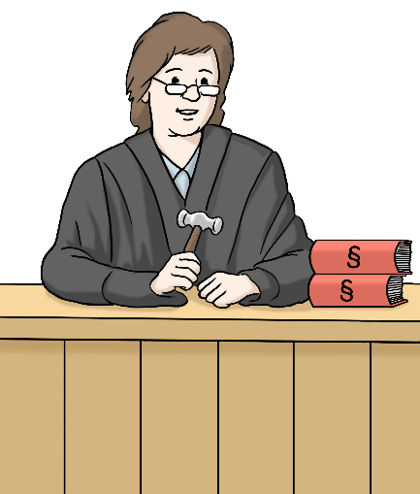
Die Gerichtshilfe hilft der Staatsanwaltschaft.
Die Staatsanwaltschaft macht zum Beispiel Anklagen vor Gericht.
Und die Gerichtshilfe hilft dem Gericht.
Das Gericht sind zum Beispiel Richter.
Und andere Menschen die im Gericht arbeiten.
Sie berichtet über die persönliche und wirtschaftliche Lage von Menschen.
Staatsanwaltschaft und Gericht können so besser für die Menschen entscheiden.

Gerichtshilfe hilft bei Entscheidungen in vielen verschiedenen Verfahren.

Zum Beispiel bei Straf·verfahren.
Auch vor und nach der Verhandlung.
Die Gerichtshilfe hilft auch bei Gnaden·verfahren. .
Und bei Bewährungs·verfahren.
Gerichtshilfe ist auch für Arbeitsauflagen zuständig.
Arbeitsauflagen sind zum Beispiel gemeinnützige Arbeit statt einer Geldstrafe.
Gerichtshilfe hilft auch bei Haftentscheidungen.
Zum Beispiel ob eine Person Bewährung bekommt. Und Gerichtshilfe unterstützt beim Täter – Opfer – Ausgleich.
Dieser Ausgleich hilft Opfern nach einer Straftat.

Wie arbeitet die Gerichtshilfe?
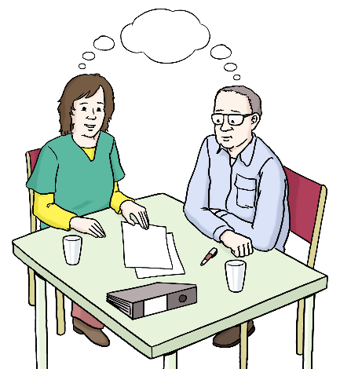
Die Gerichtshilfe lädt Sie zu einem Gespräch ein.
In dem Gespräch geht es um viele Themen im Leben.
Zum Beispiel um Ihre Familie,
Arbeit,
Geld und
Gesundheit.
Jedes Gespräch ist anders.
Über wichtige Punkte wird mehr gesprochen.
Andere Punkte lässt man vielleicht weg.
Die Gerichtshilfe ermittelt nicht zur Tat.
Sie klärt nicht auf, wer Schuld hat.
Sie erzählen etwas zu Familie, Arbeit, Geld oder anderen Themen.
Dann muss die Gerichtshilfe das prüfen.
Darum sollen Sie Dokumente zeigen können.

Sie dürfen selbst entscheiden:
Wollen Sie mit der Gerichtshilfe reden?
Die Gerichtshilfe berichtet an Staatsanwaltschaft oder Gericht.
Gerichtshilfe sagt immer die Wahrheit.
Das kann gut oder schlecht für Sie sein.


Sie haben noch Fragen zur Gerichtshilfe?
Hier können Sie sich melden: __________________
Die E-Mail Adresse ist ________________________.
Die Adresse ist
Schützenwall 31-35
24114 Kiel.
Die Telefonnummer ist 0431/__________________

Der Text in Leichter Sprache ist von
André Delor
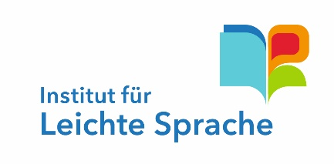
Institut für Leichte Sprache
Lebenshilfe Schleswig-Holstein e.V.
Kehdenstraße 2-10
24103 Kiel
Der Text wurde von der Prüfgruppe des
Instituts für Leichte Sprache Lebenshilfe S-H geprüft.
Diese Prüfenden haben dabei mitgeholfen:
Barbara Larsow, Christine Engels, Markus Soika, Stefan Hoyme
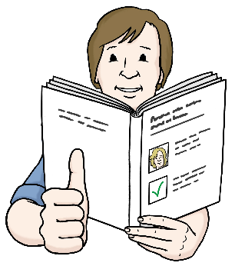
Die Bilder im Text sind von:
Lebenshilfe für
Menschen mit geistiger Behinderung Bremen e.V.
Illustrator Stefan Albers, Atelier Fleetinsel, 2013

© European Easy-to-Read Logo: Inclusion Europe. Mehr Informationen im Internet unter: Internetseite von Inclusion Europe

